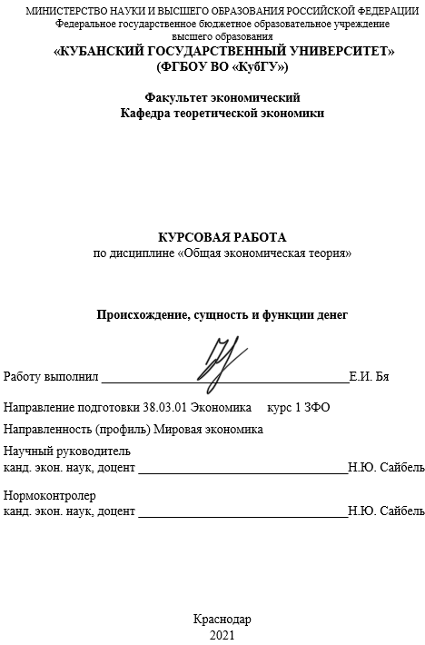
СОДЕРЖАНИЕ

Введение………………………………………………………………………... |  |  | 3
1 | Теоретические основы возникновения и развития денег …………………. |  | 5
 | 1.1 | История возникновения денег …………………………………………. | 5
 | 1.2 | Сущность и функции денег …………………………………………….. | 6
 | 1.3 | Теории денег в экономической науке ………………………………….. | 9
2 | Формы и виды современных денег ………………………........................... |  | 13
 | 2.1 | Виды и функции кредитных денег в рыночной экономике………….. | 13
 | 2.2 | Эволюция электронных денег и перспективы их дальнейшего развития …………………………………………………………………. | 15
 | 2.3 | Проблемы развития денег на современном этапе и пути их решения..………………………………………………………………… | 18
Заключение………………………………………………………………...…… |  |  | 21
Список использованных источников…………………………………………. |  |  | 23

ВВЕДЕНИЕ

Актуальность этой темы обусловлена тем, что представить современный мир без денег просто невозможно. Это связано с рядом причин. Во-первых, деньги в современном обществе для многих являются основным показателем ценности. Во-вторых, деньги - это универсальный эквивалент, который всегда можно обменять на любой другой товар, услугу, работу, нематериальные товары. Деньги используются в качестве посредника, делая процесс рыночного обмена доступным и удобным.
Деньги часто называют языком рынка, поскольку именно с их помощью осуществляется обращение товаров и ресурсов. Потребители покупают на рынке товары, продаваемые производителями, которые, в свою очередь, платят деньги за ресурсы, которые они получают от населения. Правильно организованная и хорошо функционирующая денежная система играет решающую роль в обеспечении стабильности национального производства, полной занятости и стабильности цен.
Поскольку деньги служат мерой стоимости товаров, вся экономика без них была бы невозможна. Действительно, именно с их помощью мы количественно сравниваем и измеряем стоимость товаров и услуг, различающихся по своей природе. Без такой общей меры было невозможно выразить объем ВВП и количественно сравнить его за разные годы и между разными странами.
Поэтому особенно интересно понять основные функции денег, их сущность как универсального товара, являющегося универсальным эквивалентом.
Цель работы – раскрыть содержание и сущность категории денег, рассказать об их происхождении, выделить основные функции, формы и виды.
Для достижения указанной цели в курсовой работе необходимо решить следующие задачи:
– изучить историю возникновения денег,
– раскрыть сущность денег как особого экономического блага,
– раскрыть содержание функций денег в рыночной экономике и охарактеризовать их проявление,
– выявить основные положения теории денег в экономической науке,
– проследить эволюцию форм денег – от простейших товарных до современных электронных,
– определить особенности кредитных денег – векселя, банкноты и чека,
– выявить проблемы развития денег на современном этапе.
Объект исследования – денежная система в современной экономике.
Предметом исследования выступают теоретические аспекты денежной системы, а также современные денежно-кредитные отношения.
В курсовой работе применяются такие общенаучные методы исследования, как анализ, аналогия, синтез, обобщение и др.
Изучены теоретические основы М.А. Демичевой, Н.Н Кулакова, С.И. Деревянко, А.А. Куприна, М.А. Маркова, В.А. Сидорова, Е.Л. Кузнецова и др.
Курсовая работа состоит из введения, в котором отражается актуальность работы, предмет, объект, цели и задачи работы, двух глав, раскрывающих сущность курсовой работы, а также заключения и списка использованной литературы.

1 Теоретические основы возникновения и развития денег

1.1 История возникновения денег

Происхождение денег связано с 78 тыс. до н.э., когда у первобытных племен появились излишки каких-то продуктов, которые можно было обменять на другие нужные продукты. Исторически в качестве средства облегчения обмена использовались с переменным успехом скот, сигары, раковины, камни, куски металла. Н о чтобы служить в качестве денег, предмет должен был пройти одно испытание: он должен был получить всеобщее признание как покупателей, так и продавцов в качестве средства обмена. Деньги определяются самим обществом; все, что общество считает обращением, – это деньги. Действительно, деньги – это товар, который действует как универсальный эквивалент, отражающий стоимость всех других товаров. В натуральном хозяйстве, когда товары обменивались на товары, потребность в деньгах не была такой острой, как на развитом рынке. И, тем не менее, даже самые примитивные государства создали свои виды денег. Роль денег, эталона всех обменов, всегда выпадала на долю товара, которого было в изобилии или на который был наибольший спрос. Историки обнаружили свидетельства того, что у народов мира роль денег играли самые разные товары: соль, хлопковые ткани, медные браслеты, золотой песок, лошади, раковины и даже сушеная рыба.
Например, в XV веке в Исландии платили так:
– за подкову 1сушеную рыбу,
– за пару женских башмаков 3 рыбины,
– за бочонок вина 100 рыбин,
– за бочонок сливочного масла 120 рыбин.
Разделение пастушьих племен в результате первого крупного общественного разделения труда сделало скот главным инструментом обмена. Его универсальность (мясо, молоко, шкура), с одной стороны, и транспортабельность, длительная сохранность, с другой, послужили привлекательной силой для выделения домашних животных как универсального эквивалента. Слияние денежных функций с животноводством оставило глубокий след в истории времени и народов. Об этом много свидетельств в легендах и стихах.
Согласно Тициану, богатство у древних германцев отождествлялось с владением многочисленными стадами в соответствии со сводом древнегерманских законов, а корова упоминалась как мера ценности. Происхождение слова «капитал» связано со скотом, что изначально означало богатство на древнегерманском языке.
Северные народы использовали мех как первый товар для обмена. Меховые деньги были широко распространены в Монголии, Тибете, Северной Сибири и на Памире. В Древней Руси мех стал меховой денежной системой. Даже в средневековой России меха имели ценность денег.
Впоследствии, товаром для обмена в некоторых частях Центральной Европы становится хлеб, кукуруза в современной Мексике, оливковое масло в Малой Азии, мешки с какао-бобами на полуострове Юкатан, рис на Филиппинских островах и т.д. [10].

1.2 Сущность и функции денег

Сущность денег проявляется в их функциях и той роли, которую они играют в общественных отношениях, распределении ВВП и определении цен (рис. 1).
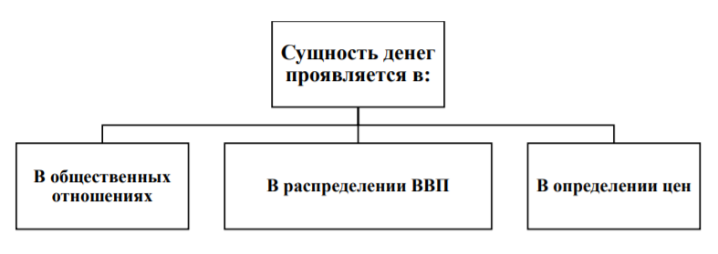
Рисунок 1 – Сущность денег [6]
Сущность денег характеризуется также их участием в:
– различных видах и формах общественных отношений,
– перераспределении валового национального продукта (ВНП), в приобретении недвижимости, земли,
– определении цен, выражающих стоимость товаров.
Товары обладают стоимостью, которая определяется совокупным объемом общественно необходимого труда.
Существует множество определений денег, характеризующих сущность денег, которые в основном сводятся к тому, что деньги – это всеобщий эквивалент, с его помощью определяется мера стоимости – цена других товаров.
На ранних этапах развития человечества преобладал натуральный обмен, т.е. один товар обменивался на другой непосредственно без денег по формуле Т-Т.
Деньги не являются статичной категорией, они эволюционируют и совершенствуются. Технический прогресс влияет на изменение форм и видов денег, а деньги создают условия для развития технического прогресса.
Развитие товарного обращения обусловило создание всеобщего эквивалента – денег.
Обменные эквиваленты расширили сферу действия, стабилизировались и превращались в подлинные деньги в современном их смысле. Обмен осуществлялся по формуле Т-Д-Т (рис. 2).
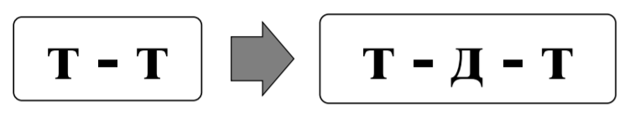
Рисунок 2 – Эволюция обмена [2]

Функции денег – это круг обязанностей, которые они выполняют.
Выделяют пять функций, которые выполняют деньги: деньги как мера стоимости, деньги как средство платежа, деньги ка средство обращения, деньги как средство накопления и сбережения, мировые деньги. Эти функции связаны между собой исторически и экономически и обусловливают сущность денег как всеобщего эквивалента товаров и услуг.
Деньги, как мера стоимости используется для измерения и соизмерения стоимостей различных товаров. Стоимость, выраженная в деньгах, есть цена. Продажа товара означает, что он обменивается на определенную сумму денег в соответствии с установленной ценой. Для этой функции важное значение имеет масштаб цен. Масштаб цен устанавливается государством.
Средство обращения – это способность денег обмениваться на любой другой товар. Выполняя эту функцию, деньги обслуживают сделки купли-продажи между различными экономическими субъектами, принимаются в оплату товаров и услуг. При обмене товаров они выступают посредником, который принимается и признается всеми экономическими агентами безусловно. Выполнение деньгами этой функции позволяет преодолеть временные и пространственные ограничения, свойственные натуральному обмену. Появляется возможность обменивать товары, производимые в разных, часто отдаленных друг от друга местностях, а также с разрывом во времени [18].
Деньги часто применяются не в товарных сделках, а при совершении платежей, которые не предполагают получения какого-либо эквивалента или проведения обмена, например, уплата налогов, получение и погашение кредитов, выплата пенсий и пособий. Здесь деньги используются как средство платежа.
Последняя функция денег – средства накопления, свидетельствует о возможности их применения не только для измерения стоимости и оплаты, а и для сбережения. Часть полученных доходов хозяйствующие субъекты не тратят на текущее потребление, а в денежной форме накапливают с целью использования в будущем. Средство накопления – это способность денег к сохранению богатства. Деньги имеют относительно более устойчивую стоимость по сравнению с другими товарами. В силу этого их следует рассматривать как актив без риска в отличие от ценной бумаги или другого товара, которые в любой момент могут потерять свою стоимость. Деньги обладают свойством абсолютной ликвидности, сохраняющим моментальную покупательную способность, что характеризует их как лучшее средство накопления [1].
Роль денег лучше всего проявляется при сравнении денежной экономики с бартерной. Бартерная экономика предполагает, что товары обмениваются напрямую в натуральном виде и без посредничества денег. Тогда сразу возникают несколько проблем: как измерить стоимость одного товара в другом и определить его цену? Каким образом накапливать и сберегать стоимость для использования их в будущем? Как найти контрагента, у которого будут встречные по отношению к нам интересы, т.е. он будет заинтересован в приобретении нашего товара и одновременно готов будет уступить нам тот товар, в котором мы нуждаемся?
Применение денег позволяет постепенно решить все эти проблемы. Именно поэтому, появление денег способствовало значительному облегчению и ускорению обменных операций, стимулировало предпринимателей к развитию производства товаров, расширению их ассортимента, максимальному ориентированию на запросы потребителей.
Роль денег характеризуется также их использованием государством с целью экономического регулирования, возможностями воздействия через посредство денег на динамику других экономических показателей. Огромное значение деньги имеют как особый инструмент, позволяющий измерить и сравнить различные экономические показатели и оценить их динамику.

1.3 Теории денег в экономической науке

На протяжении всей истории люди по-разному оценивали влияние денег на экономику и выдвигали различные теории денег. Возникло много теорий, которые какое-то время преобладали, многие не получили распространения или были со временем опровергнуты.
Среди денежных теорий выделяют 5 основных теорий. Они представлены в таблице 1.
Таблица 1 – Теории денег [19]
Денежные теории | Представители
Металлистическая | Т. Мен, Д. Норс, У. Стэффорд, А. Монкретьен
Номиналистическая | Дж. Беркли, Дж. Стюарт, Г. Кнапп.
Количественная | Ж. Боден, Д. Юм и Дж. Милль
Монетаризм | И. Фишер, М. Фридман, А. Маршалл.

Металлистическая теория. Разделение труда и переход от ведения натурального хозяйства для себя к производству с целью обмена подтолкнули общество к тому, что обычные натуральные продукты и другие вещи, которые использовались в древние времена как деньги, начали заменяться более универсальными продуктами, производимыми металлов.
Хоть использование металлических денег началось ещё до нашей эры, сама металлистическая теория возникла в Англии в 16-17 В. Представители: Т. Мен, Д. Норс, У. Стэффорд, А. Монкретьен.
Основные положения теории:
– главная функция денег – мера стоимости,
– признание только устойчивых и полноценных денег, каковыми являются только деньги металлические (банкноты – не являются деньгами),
– обладание драгоценными металлами является единственным видом богатства,
– покупательную способность денег определяется металлом, из которого сделана монета,
– монеты из благородных металлов (золото и серебро) должны цениться выше монет из других металлов, из-за своих природных свойств.
Номиналистическая теория. Номиналистические взгляды можно найти даже в трудах Аристотеля, но системное развитие эта теория получила только в 17-18 в. Представители: Дж. Беркли, Дж. Стюарт, Г. Кнапп.
Основные положения теории:
– деньги должны выполнять функцию средства обращения,
– деньги не имеют собственной ценности,
– стоимость денег определяется их номинальной стоимостью,
– деньги сами по себе не имеют внутренней связи с товарами – они получают свою «власть» от государства.
Для номиналистов деньги – это всего лишь расчетные знаки. Деньги играют роль посредников, поэтому они могут быть как монетами, так и бумажными банкнотами.
Количественная теория. Количественная теория базируется на положении о том, что покупательная способность денежной единицы, так же, как и уровень цен на рынке определяются количеством денег в обороте. Представители: Ж. Боден, Д. Юм и Дж. Милль.
Основные положения теории:
– деньги – только средство обращения,
– реальная стоимость денег и цены товаров изменяются из-за столкновения денег и товарных масс,
– уровень цен пропорционален количеству денег в обращении.
Кейсианство. Главный представитель – английский экономист Джон Кейнс. В конце 1920-х – начале 1930-х годов Кейнс разработал собственную теорию сущности денег и их влияния на производство, а также разработал метод регулирования экономических процессов.
Положения теории:
– скорость денежного обращения является переменной и изменяется вместе с уровнем дохода и процентной ставкой пропорционально им,
– процентная ставка (учетная ставка и ставки по кредитам и депозитам) является основным методом государственного воздействия на цену денег на рынке, уровень цен и занятость населения,
– во время экономического кризиса экономическая система не способна к саморегулированию – экономическая стабильность должна поддерживаться государством,
– стабилизация экономической системы должна осуществляться методами денежно-кредитной политики (путем изменения процентной ставки).
Монетаризм. Монетаристская концепция современной экономической теории (в частности, денежной) возникла в результате трансформации количественной теории денег в 1950-х годах. Представители: И. Фишер, М. Фридман, А. Маршалл.
Основные положения:
– рыночная экономика в силу своих внутренних тенденций стремится к саморегулированию,
– инфляция является прямым следствием чрезмерного предложения денег Центральным банком,
– денежная масса оказывает решающее влияние на состояние экономики, увеличивая или уменьшая размер расходов потребителей и организаций,
– государственная денежно-кредитная политика должна носить долгосрочный характер,
– вмешательство государства в рыночные процессы должно быть ограничено путем регулирования количества денег в обращении.
Денежная теория сегодня. Экономическая теория постоянно развивается, вместе с ней развивается монетарная теория. Большинство современных экономистов признают необходимость государственного воздействия на экономику в периоды кризисов и использования кейнсианских методов, но настаивают на необходимости саморегулирования денежного рынка после выхода из кризисных ситуаций и перехода к использованию современных методов. монетаризм.
В настоящее время развитые страны используют синтез монетаризма и кейнсианства для регулирования экономики [20].

2 Формы и виды современных денег

2.1 Виды и функции кредитных денег в рыночной экономике

В процессе развития рыночной экономики из-за усложнения отношений между ее субъектами и увеличения временных границ между производством и реализацией товаров и услуг кредитные деньги становятся наиболее распространенной формой.
Кредитные деньги не имеют собственной стоимости; это символическое выражение стоимости, содержащейся в эквивалентном товаре. Кредитные деньги выпускаются в обращение на временной, возвратной и, как правило, платной основе. Они служат средством платежа. Кредитные деньги - это форма денежного капитала, их особенность заключается в том, что их выдача связана с фактическими потребностями оборота, поскольку ссуда выдается под залог. В случае поломки в связи с потребностями оборота кредитные деньги теряют свои преимущества и превращаются в бумажные банкноты [23].
Кредитные деньги (чеки, векселя, банкноты, кредитные карточки).
Чек как кредитный инструмент обращения появился позже переводных векселей и банкнот, так как для его функционирования необходимо иметь развитую банковскую систему и концентрировать свободные средства на банковских счетах.
Вексель – это письменное долговое обязательство, которое дает его владельцу неоспоримое право требовать от должника уплаты указанной суммы платежа в конце указанного периода. Есть два типа векселей – простые и переводные.
Простой вексель выписывается должником, а переводной – кредитором. Переводной вексель должен быть акцептован должником (акцепт - согласие на оплату). Вексель до наступления срока оплаты может быть передан векселедержателем другому лицу посредством передаточной надписи – индоссамента. Вексель также может быть продан банку. Такая операция называется учёт векселя в банке. При этом сумма векселя дисконтируется с применением учётной ставки.
Банкнота является простым векселем эмиссионного банка. Исторически классическая банкнота возникла из расписки средневекового банкира о золоте, взятом на хранение у торговца, и об обязательстве вернуть его по требованию. С ростом благосостояния банков их расписки стали пользоваться большим доверием и принимались в платежи наравне с золотыми монетами [16].
Следовательно, для существования вексельного обращения в стране необходимо законодательство о движении векселей, соответствующий судебный механизм и развитая банковская система.
Кредитная карта – это платежное средство, которое банки чаще всего выдают своим клиентам. Карта представляет собой пластиковую табличку с идентификатором владельца, то есть отметкой о номере банковского счета, подделать которую практически невозможно. При оплате кредитными картами в торговых или других учреждениях карта вставляется в специальное устройство, а ее номер через компьютерную сеть отправляется в банк. Также они отправляют данные по счетам-фактурам за товары и услуги. Банк осуществляет безналичные переводы денег в пользу учреждений, которые предоставили товары или услуги. Кредитной картой также можно воспользоваться, если ее владельцу нужны наличные. Для этого есть специальные машины [7].
В настоящее время наибольшее применение пластиковые карточки получили в розничной торговле и сфере услуг.
Западные экономисты склоняются к мысли, что в будущем бумажные деньги – банкнот и чек полностью исчезнут, их заменят электронные межбанковские трансакции. Деньги останутся, но станут «невидимыми» [5].

2.2 Эволюция электронных денег и перспективы их дальнейшего развития

Условно можно выделить четыре основных этапа развития электронных денег. Эта условность связана с отсутствием четких границ в развитии электронных денег, одновременным существованием нескольких их типов в денежной системе и незавершенностью развития самих форм и типов электронных денег.
Основные этапы эволюции форм и видов электронных денег, а также изменения в их функциональном содержании представлены на рисунке 3.

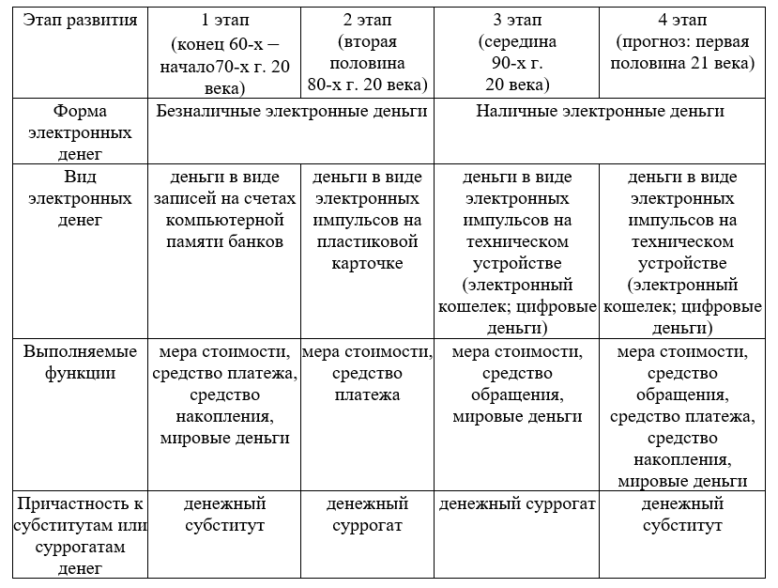
Рисунок 3 – Этапы эволюции форм и видов электронных денег [23]

История развития электронных денег связана с переводом записей о банковских счетах с бумажных носителей информации на электронные. Фактически, первый исторический вид электронных денег – это электронный банковский депозит. Это примерно 50-е годы. 20 века.
Интеграция микропроцессора в пластиковую карту предопределила появление во второй половине 80-х годов нового типа электронных денег. С экономической точки зрения данный вид электронных денег является безналичным платежным инструментом. Дело в том, что перевод электронных денежных единиц с карты покупателя на карту продавца не погашает обязательства должника и является лишь предпосылкой для расчета по банковским счетам. Право продавца (в данном случае кредитора) распоряжаться полученными электронными деньгами ограничивается возможностью передачи их в обмен на безналичные деньги в обслуживающий банк.
Этот недостаток был до некоторой степени преодолен с появлением в середине 90-х годов нового типа электронных денег. В отличие от двух предыдущих типов электронных денег, которые являются безналичными формами денег, новый тип электронных денег аналогичен наличным деньгам (банкнотам). Электронные деньги нового типа имеют возможность переходить от одного потребителя к другому без участия посредников (кредитных организаций), что было необходимо раньше. Другими словами, эти электронные деньги способны выполнять функцию, присущую только наличным деньгам, – функцию средства обмена.
Кроме того, теперь, помимо пластиковой карты, жесткий диск персонального компьютера может выступать в качестве технического устройства, на котором могут храниться электронные деньги.
Однако эти электронные деньги, являясь обязанностями коммерческих банков, не являются законным платежным средством, что значительно сокращает объем их обращения. Основная причина недостаточного уровня развития этого вида электронных денег – недоверие к ним со стороны потребителей. Ведь электронные деньги – это обязательства банков, доверие к которым, как известно, значительно ниже, чем, например, к государству, которое выдает наличные.
В любом случае электронные деньги должны будут приниматься всеми субъектами государства наряду с другими платежными средствами. Электронные деньги нового типа объединят в себе свойства безналичных и наличных денег. Их можно хранить на технических устройствах как коммерческих банков, так и потребителей. При проведении расчетов они могут переключаться с технического устройства одного банка на техническое устройство другого банка, при этом соответствующие бухгалтерские записи производятся на банковских счетах – аналогия с безналичными деньгами. Кроме того, электронные деньги могут переводиться от одного предмета к другому, а от него к третьему без участия банков – аналогия с наличными деньгами.
Перспективы развития электронных денег в России
По мнению аналитиков, в ближайшем будущем электронные платежные средства полностью вытеснят с рынка наличные и чеки, поскольку они представляют собой более удобный способ оплаты товаров и услуг. Оплата счетов через Интернет достигнет значительных объемов, поскольку большинство пользователей начнут использовать или расширит использование этого способа оплаты. При этом существенно сократится использование «бумажных» платежей. Однако эксперты предупреждают, что в этой сфере банки столкнутся с конкуренцией со стороны поставщиков финансовых услуг, поскольку провайдер, предоставляющий пользователям удобный и простой интерфейс, сможет удерживать их надолго.
С момента своего появления на российском биржевом рынке торговые площадки используют современные технологии, практически с нуля создают уникальные по своим характеристикам системы, стремясь охватить весь рынок, все регионы Российской Федерации. Организованная электронная коммерция, развивающаяся в соответствии с ведущими мировыми тенденциями, становится все более привлекательной на мировом рынке. Наша страна собирается сделать важный шаг – вступить во Всемирную торговую организацию (ВТО). Обязательным условием вступления в ВТО является интеграция России в международный финансовый рынок. Поэтому, говоря о перспективах развития российского рынка, интеграцию в инфраструктуру мирового рынка капитала можно выделить как один из основных этапов. Эта работа уже началась. Электронные технологии стремительно развиваются. В последние несколько лет в мире стремительно выросла популярность торговли акциями компаний через Интернет. Индивидуальные инвесторы могли заключать сделки фактически, не выходя из дома, используя электронные деньги. В 1999 году было положено начало развитию Интернет-трейдинга на российском фондовом рынке.
Компании, принимающие электронные деньги, могут рассчитывать на сокращение затрат на неоплату счетов при использовании кредитных карт, а также на увеличение объема деловых операций между производителями и потребителями, а также между отдельными пользователями. Яркой технологией для электронных денег является технология смарт-карт, то есть пластиковых карт с компьютером и криптографическим программным обеспечением внутри. Такая карта, как уже отмечалось, подойдет не только для оплаты товаров в магазинах, но и для совершения платежей в Интернете. Уже сегодня в России появились электронные деньги на основе смарт-карт с пометкой «для оплаты штрафов ГИБДД». Однако сейчас фактически работают другие электронные платежные системы. Технология электронных денег вызывает значительный интерес, и многие торговые компании используют эту форму и подобные средства платежа [24].

2.3 Проблемы развития денег на современном этапе и пути их решения

После непрерывного экономического роста и повышения благосостояния людей Россия столкнулась с серьезными экономическими проблемами. Мировой экономический кризис привел к падению производства во всех странах мира, росту безработицы и снижению доходов населения.
Глобальный экономический кризис носит системный характер, затрагивает большинство секторов экономики и социальной сферы каждой страны, влияет на структуру мировой экономики и принципы международных экономических отношений.
Основная проблема российской экономики – инфляция. Процесс снижения стоимости денег, в результате которого за ту же сумму денег через некоторое время можно купить меньшее количество товаров и услуг. На практике это приводит к более высоким ценам. Люди начинают меньше сберегать и больше тратить: наблюдается тенденция к уменьшению объема вкладов населения в банках.
Вторая проблема – Неразвитость банковской системы. Монопольное установление курсов иностранной валюты Центральным Банком РФ. Банк России настаивает на необходимости сохранения валютных ограничений тем, что они позволяют ему бороться с вывозом капитала из страны, валютными спекуляциями и необходимы для поддержания курса рубля, противодействия инфляции.
Третья проблема – неконвертируемость рубля (зависимость рубля от мировых валют). Оплата многих товаров и услуг в России производится в рублях, но цены равны курсу доллара США (или евро).
Четвертая проблема – девальвация. Повышение цен на импортные товары и товары, произведенные в России с использованием импортного сырья и материалов [17].
Решение проблем:
1 Инфляция – стимулирование граждан делать сбережения. Ситуация может измениться, если ставки по вкладам будут превышать инфляцию. Развитие потребительского кредитования.
2 Неразвитость банковской системы – совершенствование законодательной базы. Устранение валютных ограничений и, исходя из сложившегося реального курса иностранных валют, определение необходимой эмиссии денежной массы – как способ борьбы с инфляцией. Что так же даст возможность бороться с другими проблемами: девальвацией и неконвертируемостью рубля.
3 Неконвертируемость рубля – снятие ограничений на обмен, ввоз, вывоз и оплату как в рублях, так и в иностранной валюте.
4 Девальвация – Стимулирование развития собственного производства товаров, сырья и материалов с учетом использования выгодных для производителя кредитов [14].

ЗАКЛЮЧЕНИЕ

На основании проведенного исследования можно сделать следующие выводы. В наши дни деньги – одно из важнейших средств обмена между людьми. Основная причина развития денег – быстрый рост товарных отношений, связанный с появлением избытка товаров.
Деньги – это общепризнанное средство платежа. Товар, который любой продавец согласен принять в качестве платы за свой товар, является деньгами. Первой формой обмена был бартер, то есть прямой обмен одних товаров на другие. Постепенно один из товаров приобрел преимущество перед другими благодаря своим свойствам. В результате драгоценные металлы (золото, серебро) стали деньгами. Основными видами современных денег являются банковские депозиты, банкноты, монеты и т.д. Деньги выполняют такие функции, как мера стоимости, средство платежа, средство накопления, средство отсрочки платежей. Деньги как всеобщий эквивалент измеряют стоимость всех товаров. Однако не деньги делают товары соизмеримыми, а общественно необходимый труд, затраченный на производство товаров, создает условия их уравнивания. Все товары выступают продуктами общественно необходимого труда, поэтому действительные деньги (серебро и золото), обладающие стоимостью, могут стать мерой их стоимости.
Важной функцией денег является функция средства накопления, предполагающая образование некоего актива или запаса, оставшихся после продажи товаров и потребления доходов. Деньги выступают здесь в роли отложенного на будущее платежеспособного спроса, покупательной способности. Деньги могут выполнять эту функцию, поскольку наделены «совершенной ликвидностью», т.е. в любое время готовы исполнить роль платежного средства.
Во многих развитых странах со стабильной и развитой экономикой, где хорошо развита банковская система, люди переходят на безналичный расчет. Теперь им не нужно носить с собой кучу бумажных денег и монет, им достаточно иметь при себе одну пластиковую карту. Из безналичных денег в XXI веке наиболее быстро развиваются и набирают популярность электронные деньги. Это средства, которыми люди активно пользуются при покупке товаров и услуг в Интернете. Электронные деньги имеют такую же ценность, как и настоящие деньги. Но из-за отсутствия современных технологий и небезопасного использования во многих странах электронные деньги не часто используются в качестве наличных. Таким образом, роль денег в современном мире трудно переоценить. Деньги – это своеобразный индикатор состояния экономики государства в целом.
Только путем разработки хорошо скоординированной денежно-кредитной политики можно добиться стабильной и сильной экономики.

СПИСОК ИСПОЛЬЗОВАННЫХ ИСТОЧНИКОВ

1 Бекмамбетова Н.А. Происхождение, сущность и функции денег / Н.А. Бекмаметова // Стратегия экономического развития региона на долгосрочный период: материалы круглого стола (г. Москва, 2015). – М.: Юрайт, 2015. – С. 59–63.
2 Борецкий Е.А. Эволюция взглядов на сущность денег и их виды / Е.А. Борецкий, М.С. Егорова // Молодой ученый. – 2015. – № 1. – С. 546–548. (журнал)
3 Васина М.О. Теории происхождения денег в мировой экономике / М.О. Васина // Профессиональная наука. – 2017. – № 6. – С. 44–47.
4 Демичева М.А. Электронные деньги: их сущность и перспективы развития в России / М.А. Демичева, Н.Н. Кулакова // Роль инноваций в трансформации современной науки. – 2016. – № 2. – С. 88–92.
5 Деньги, кредит, банки: учебник / под общ. ред. М.С. Марамыгина, Е.Н. Прокофьевой. – Екатеринбург: Изд-во Уральского университета, 2019.
6 Деньги, кредит, банки. – URL: http://eos.ibi.spb.ru/umk/7_12/5/5_R1_T1.html (дата обращения: 22.02.2021).
7 Деньги: виды, формы, функции. – URL: https://www.yaklass.ru/p/osnovy-finansovoj-gramotnosti/10-11-klass/riski-i-finansovaia-bezopasnost-159205/dengi-chto-eto-takoe-159630/re-967ddfda-d236-4286-bfa7-c001f9b52760 (дата обращения: 13.03.2021).
8 Деревянко С.И. Электронные деньги: преимущества и недостатки их использования / С.И. Деревянко // Знание. – 2016. – №: 1-1 (30). – С. 135–40.
9 Деньги кредит банки. – URL: http://eos.ibi.spb.ru/umk/7_12/5/5_R1_T1.html - (дата обращения: 2.05.2021).
10 История возникновения денег. – URL: https://finansy.guru/ekonomika-i-rynki/dengi/kto-pridumal.html (дата обращения: 3.03.2021)
11 Каширина Л.Н.: сущность, формы, эволюция / Л.Н. Каширина, О.В. Михеенко // Вестник современных исследований. – 2017. – № 9. – С. 137–140.
12 Куприн А.А. Экономика: учебное пособие / под ред. А.А. Куприна. – СПб.: Астерион, 2018.
13 Мокеева, Н. Н. Деньги и денежно-кредитная система: учебное пособие / под ред. Н. Н. Мокеевой. – Екатеринбург.: Изд-во Уральского университета, 2019.
14 Нуртдинов Р.М. Деньги и денежное обращение: Учебное пособие. – Набережные Челны: Камский издательский дом, 2010.
15 Осипова А.И. Теории и концепции происхождения денег / А.И. Осипова, Ю.В. Луганская // Инновационные технологии и технические средства для АПК. – 2015. – № 9. – С. 39–42.
16 Происхождение, сущность, функции и виды денег. – URL: https://www.rea.ru/ru/org/cathedries/Kafedra-Finansovye-rynki/Documents/ЭКДКБ__т1_Происхождение,%20сущность,%20функции%20и%20виды%20денег.pdf (дата обращения: 1.03.2021).
17 Проблемы денежного обращения. – URL: https://www.kazedu.kz/referat/183018/6 (дата обращения: 20.03.2021).
18 Сидоров В.А. Общая экономическая теория / В.А. Сидоров, Е.Л. Кузнецова, А.В. Болик. – URL: http://201824.selcdn.ru/elit-050/index.html (дата обращения: 18.03.2021).
19 Ткаченко А.С. Понятие и сущность денег / А.С. Ткаченко, Н.Е. Суюковская. // Современная экономика: проблемы, перспективы, информационное обеспечение. – 2017. – № 4. – С. 610-616.
20 Теория денег – виды денег и основные денежные теории. – URL: https://nauchniestati.ru/spravka/teoriya-deneg/ (дата обращения: 27.02.2021).
21 Царькова О.В. Современное понимание сущности денег / О.В. Царьковская // Современная экономика России: теория, история, политика. – 2017. – № 1. – С. 114–123.
22 Шеин В.Г. Виды и формы денег / В.Г. Шеин, О.Н. Углицких // Научные исследования и разработки (г. Астрахань, 2016). – Астрахань: Научный центр «Олимп», 2016. – № 1. – С. 1225–1230.
23 Эволюция и перспективы развития электронных денег. – URL: https://infourok.ru/evolyuciya-i-perspektivi-razvitiya-elektronnih-deneg-3069583.html (дата обращения: 27.02.2021).
24 Экономическая теория: учебник для вузов / под ред. Е.Н. Лобачевой – М.: Юрайт, 2019.

